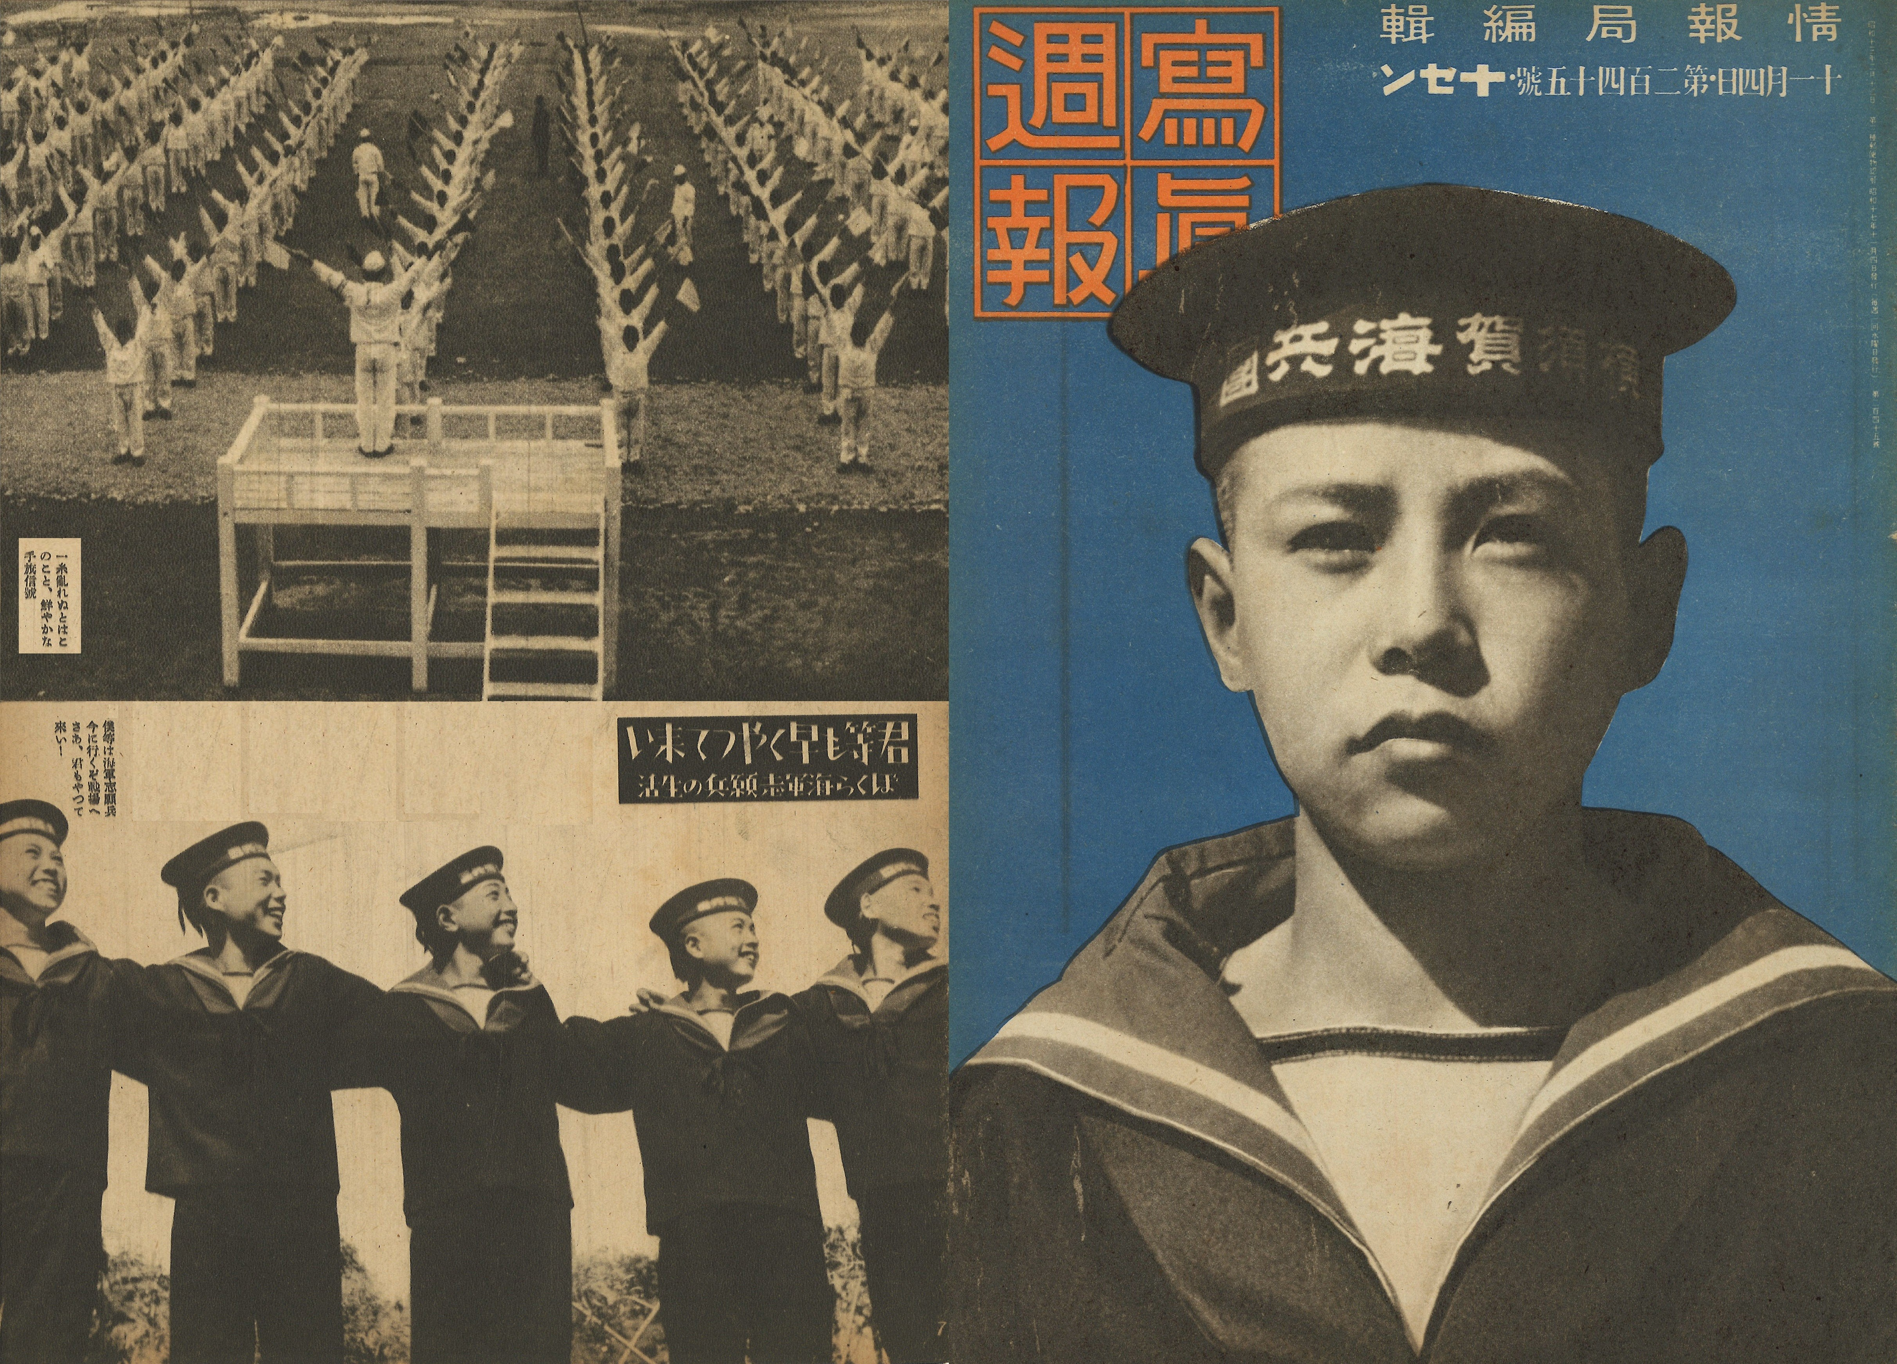
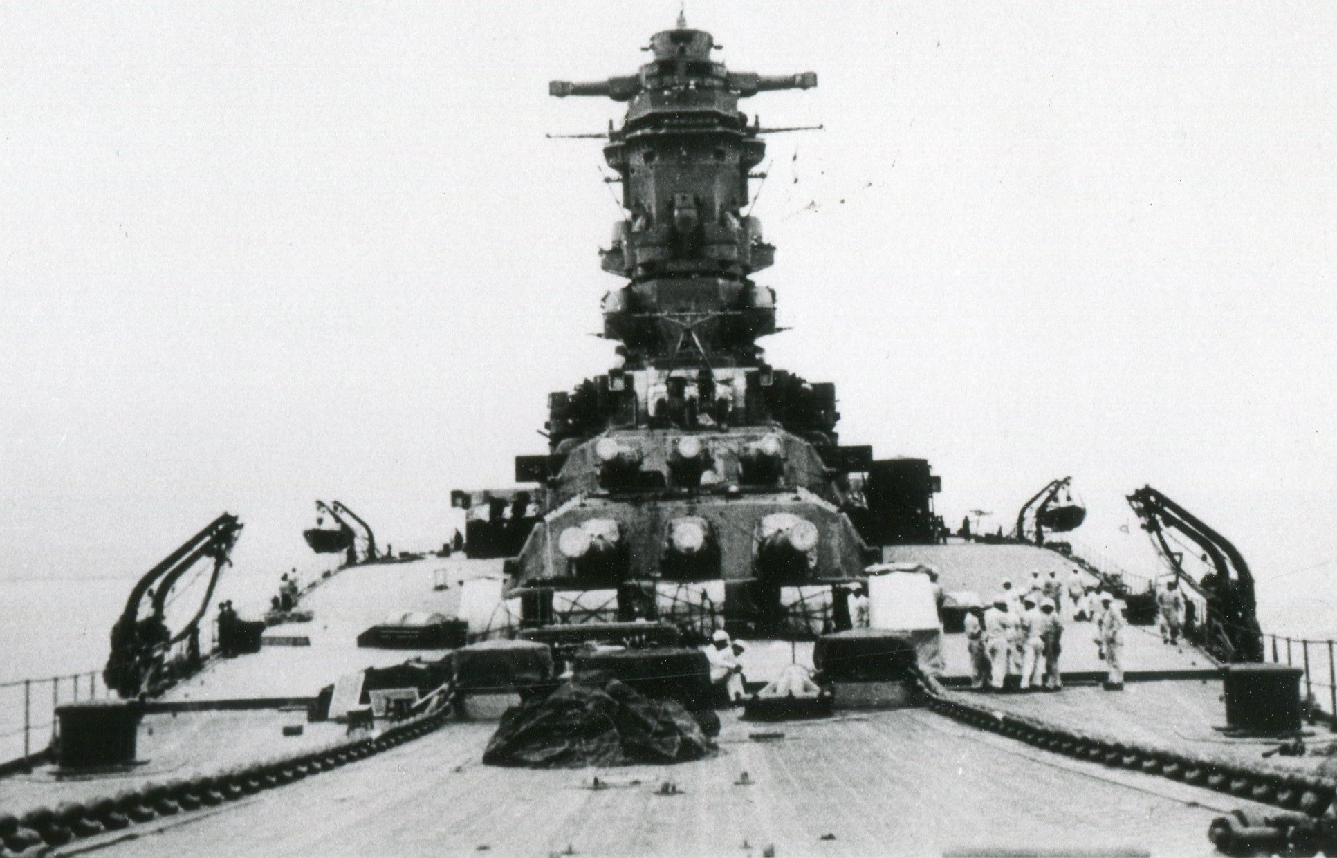
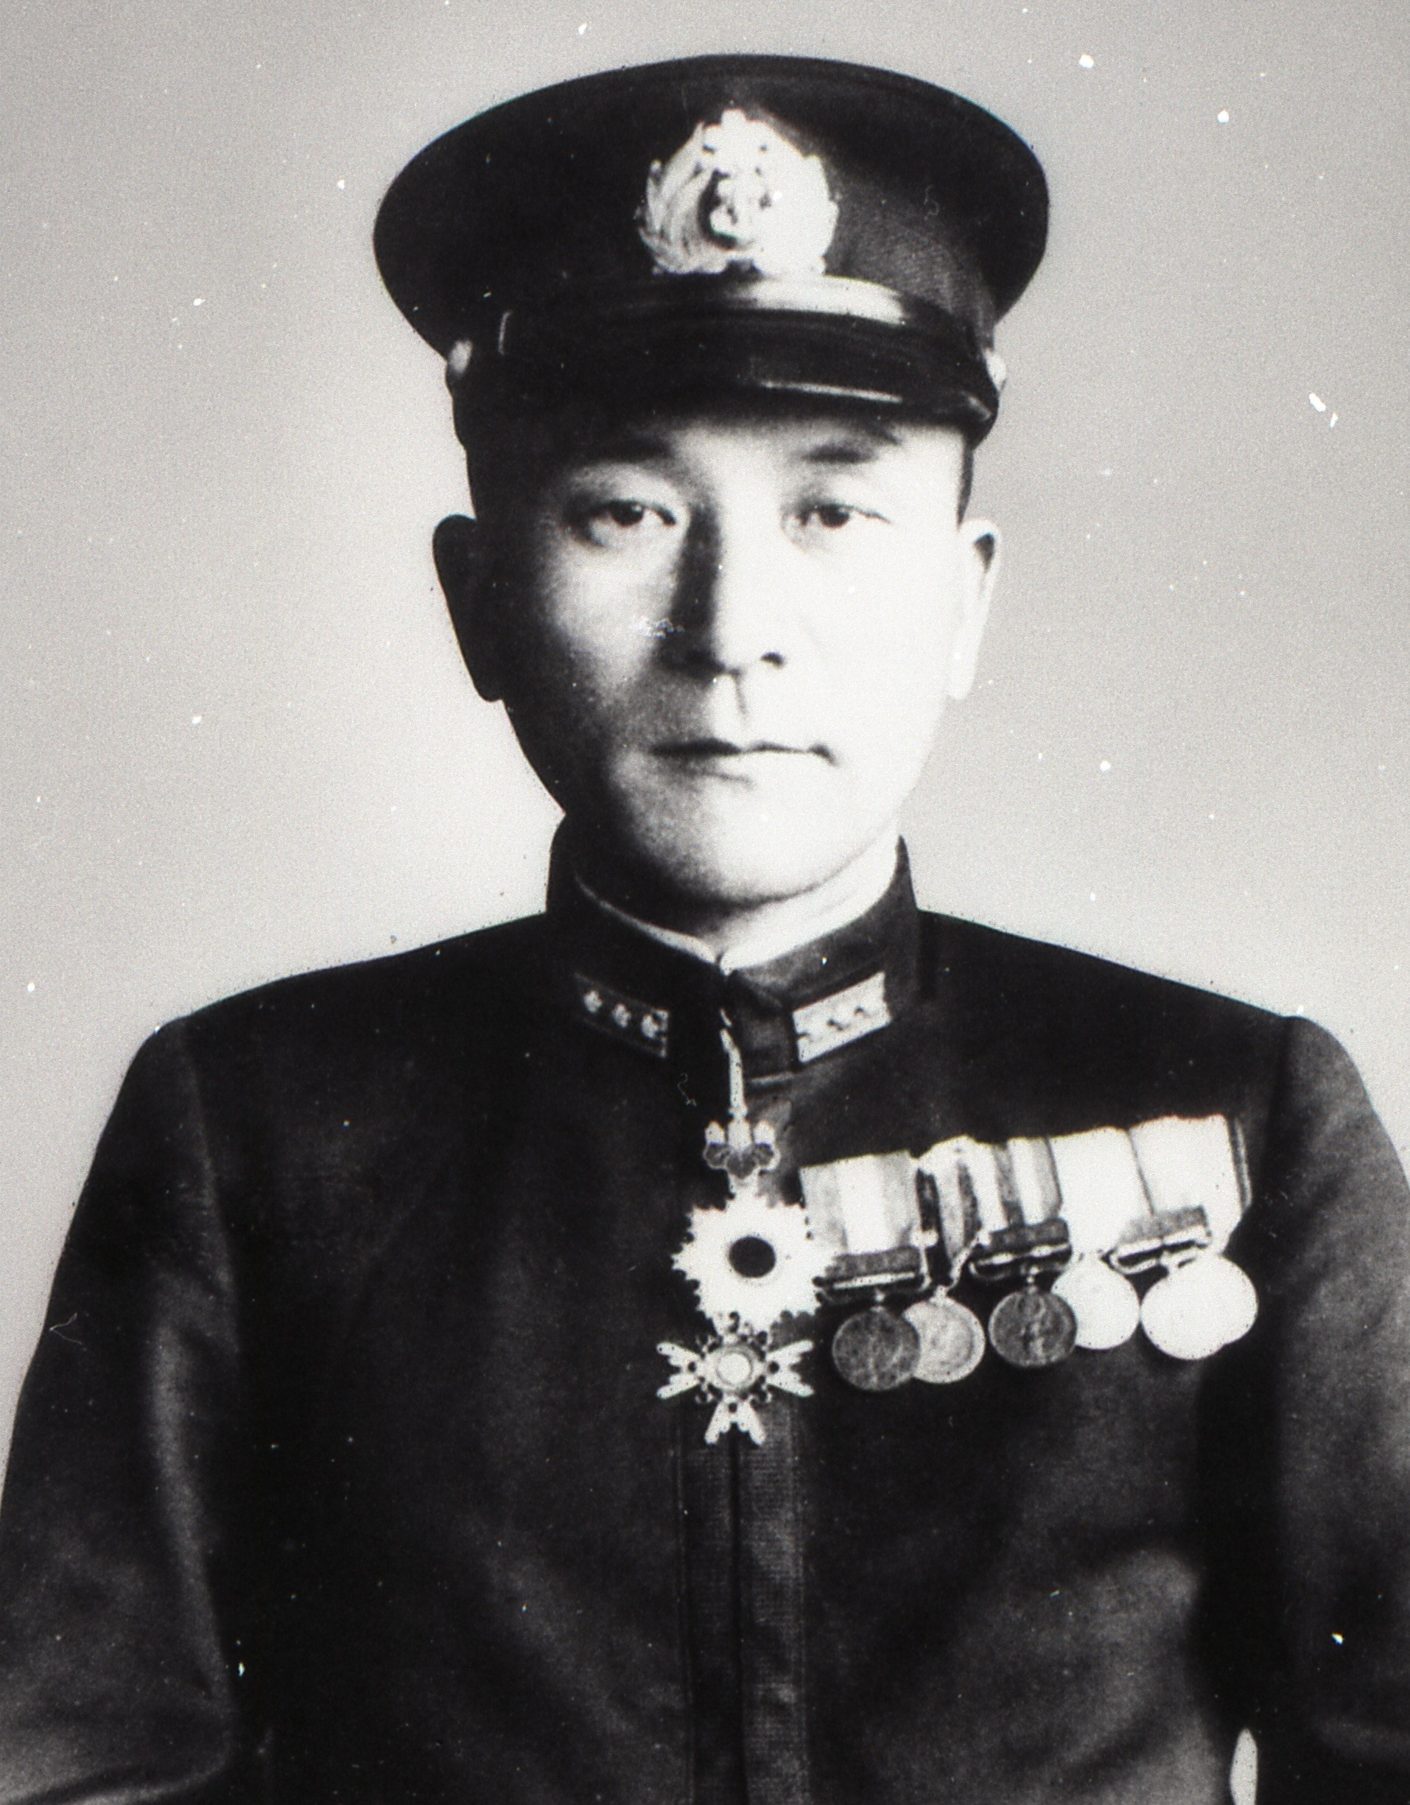
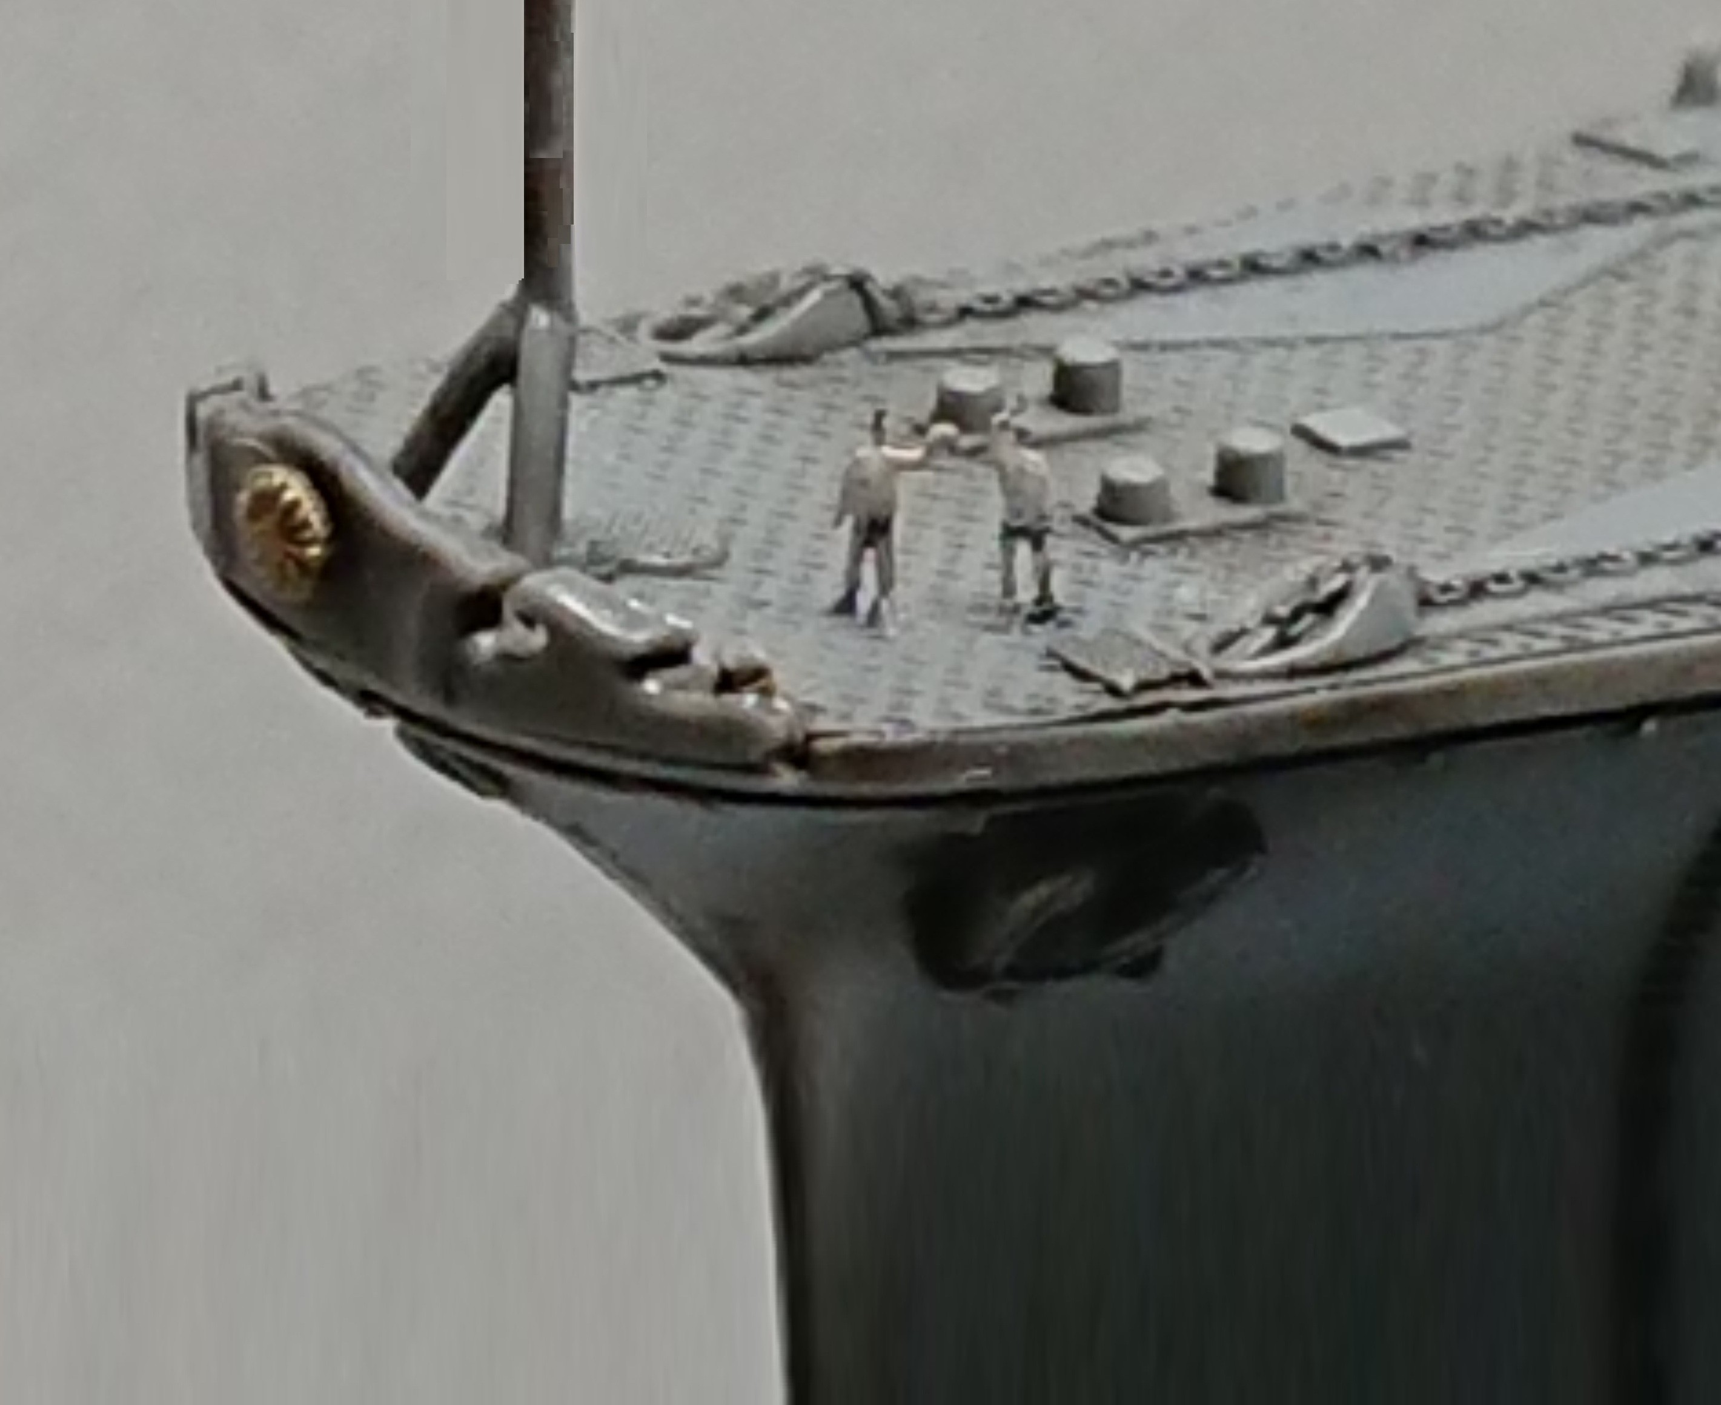
２．海軍に入隊 「武蔵」乗艦
「武蔵」前甲板
昭和17年（1942）6～7月頃、就役直前に撮影された広大な全甲板。大和型戦艦の甲板は従来艦と違って甲板の高低差をなだらかに繋いでいるため、艦を周回するマラソン大会が開催されました。「武蔵」は最大で約39メートルの横幅があり、電車2輌ほどに相当しました。また、中央の艦橋の高さは３０メートルほどで、勝浦市役所の庁舎と同じ位の規模でした。
提供：手塚正己 様
→猪口敏平艦長
早川さんは「毎日艦長に天気図を見せに行っていた。優しい慈父のような存在だった」と回想されています。
提供： 手塚正己 様
少年兵志願兵をPRする当時の冊子
昭和１９年（1944）１月、勇躍入隊した早川さんは、飛行機不足を理由に気象学校入校を命じられ、卒業直前、「まだ秘密なんだが・・・」と班長から告げられたのが戦艦「武蔵」への配属でした。
８月末、１６歳の早川さんはリンガ泊地の「武蔵」に着任します。「武蔵」の想像以上の大きさに驚いた早川さんの主な業務は、気象データの暗号通信を解読しての天気図作成や、観測気球による風向記録等でした。航海や大砲の弾道計算に気象データは必須の情報でした。上官から理不尽に殴られることもあったそうですが、同じ班で同い年の桜井通司（さくらいみちじ）さんとは妙に気が合い、夜中に警備兵の目を盗んで艦首にある菊の御紋を触りに行き、はしゃいだことや、猪口敏平（いのぐちとしひら）艦長から「ご苦労様」といって生まれて初めてカルピスをご馳走になったこと、武蔵の巨体を生かしたマラソン大会や、甲板斜面を利用して集めた雨水を用いた洗濯など、早川さんはこの頃の思い出を目を細めながら懐かしそうに語ります。
総じて、この頃の軍隊生活は、厳しさの中にも新鮮な驚きの多いものだったようですが、早川さんの実戦は、すぐそこまで迫っていました。
↑艦首の菊花紋章
（1/700模型）
「武蔵」の菊花紋章は直径約１ｍ。早川さんは、桜井さんと夜の暗闇を利用して触りに行くことを思い立ち、番兵に見つかって怒られながらも、５．６回目にしてようやく成功したとのことです。

